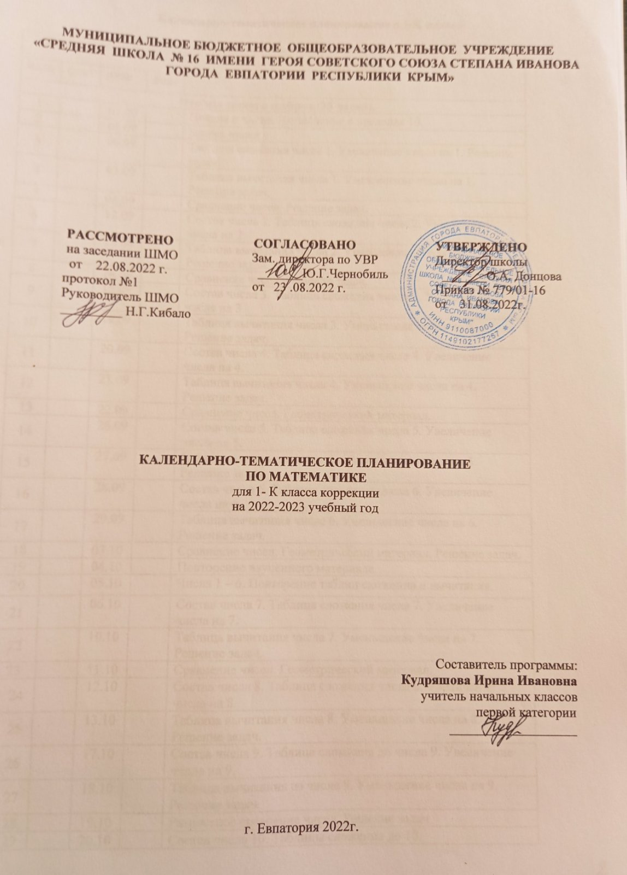

Календарно-тематическое планирование в 1-К классе

№ п/п |  | Дата |  | Тема урока
план | факт | план | факт
Что мы знаем о цифрах (35 часов).
1 |  | 01.09 |  | Цифры и числа. Вычисление в пределах 10.
2 |  | 05.09 |  | Запись чисел
3 |  | 06.09 |  | Таблица сложения числа 1. Увеличение числа на 1. Решение задач.
4 |  | 07.09 |  | Таблица вычитания числа 1. Уменьшение числа на 1. Решение задач.
5 |  | 08.09 |  | Сравнение чисел. Решение задач.
6 |  | 12.09 |  | Состав числа 2. Таблица сложения числа 2. Увеличение числа на 2.
7 |  | 13.09 |  | Таблица вычитания числа 2. Уменьшение числа на 2. Решение задач.
8 |  | 14.09 |  | Сравнение чисел. Решение задач.
9 |  | 15.09 |  | Состав числа 3. Таблица сложения числа 3. Увеличение числа на 3
10 |  | 19.09 |  | Таблица вычитания числа 3. Уменьшение числа на 3. Решение задач.
11 |  | 20.09 |  | Состав числа 4. Таблица сложения числа 4. Увеличение числа на 4.
12 |  | 21.09 |  | Таблица вычитания числа 4. Уменьшение числа на 4. Решение задач.
13 |  | 22.09 |  | Сравнение чисел. Геометрический материал.
14 |  | 26.09 |  | Состав числа 5. Таблица сложения числа 5. Увеличение числа на 5.
15 |  | 27.09 |  | Таблица вычитания числа 5. Уменьшение числа на 5.  Решение задач.
16 |  | 28.09 |  | Состав числа 6. Таблица сложения числа 6. Увеличение числа на 6
17 |  | 29.09 |  | Таблица вычитания числа 6. Уменьшение числа на 6. Решение задач.
18 |  | 03.10 |  | Сравнение чисел. Геометрический материал. Решение задач.
19 |  | 04.10 |  | Повторение изученного материала.
20 |  | 05.10 |  | Числа 1 – 6. Повторение таблиц сложения и вычитания.
21 |  | 06.10 |  | Состав числа 7. Таблица сложения числа 7. Увеличение числа на 7.
22 |  | 10.10 |  | Таблица вычитания числа 7. Уменьшение числа на 7. Решение задач.
23 |  | 11.10 |  | Сравнение чисел. Геометрический материал.
24 |  | 12.10 |  | Состав числа 8. Таблица сложения числа 8. Увеличение числа на 8.
25 |  | 13.10 |  | Таблица вычитания числа 8. Уменьшение числа на 8. Решение задач.
26 |  | 17.10 |  | Состав числа 9. Таблица сложения до числа 9. Увеличение числа на 9.
27 |  | 18.10 |  | Таблица вычитания из числа 9. Уменьшение числа на 9. Решение задач.
28 |  | 19.10 |  | Разностное сравнение чисел. Решение задач
29 |  | 20.10 |  | Состав числа 10. Таблицы сложения до 10.
30 |  | 24.10 |  | Таблица вычитания из числа 10. Решение задач.
31 |  | 25.10 |  | Повторение таблиц сложения и вычитания в пределах 10.
32 |  | 26.10 |  | Сравнение чисел. Геометрический материал.
33 |  | 27.10 |  | Повторение таблиц сложения и вычитания. Решение примеров.
34 |  | 07.11 |  | Решение примеров с тремя слагаемыми.
35 |  | 08.11 |  | Решение простых задач и примеров.
Числа от 11 до 20. Нумерация. (37 часов).
36 |  | 09.11 |  | Название и последовательность чисел.
37 |  | 10.11 |  | Название и последовательность чисел от 10 до 20. Решение примеров и задач.
38 |  | 14.11 |  | Название и последовательность чисел от 10 до 20. Геометрический материал.
39 |  | 15.11 |  | Закрепление материала
40 |  | 16.11 |  | Образование чисел из одного десятка и нескольких единиц. Решение задач.
41 |  | 17.11 |  | Образование чисел из одного десятка и нескольких единиц. Дециметр.
42 |  | 21.11 |  | Образование чисел из одного десятка и нескольких единиц. Геометрический материал.
43 |  | 22.11 |  | Закрепление изученного.
44 |  | 23.11 |  | Образование чисел из одного десятка и нескольких единиц.
45 |  | 24.11 |  | Чтение и запись чисел. Решение задач.
46 |  | 28.11 |  | Образование чисел из одного десятка и нескольких единиц. Решение примеров.
47 |  | 29.11 |  | Образование чисел из одного десятка и нескольких единиц. Геометрический материал.
48 |  | 30.11 |  | Закрепление изученного материала.
49 |  | 01.12 |  | Случаи сложения и вычитания, основанные на знании нумерации чисел.
50 |  | 05.12 |  | Случаи сложения и вычитания, основанные на знании нумерации чисел. Геометрический материал.
51 |  | 06.12 |  | Случаи сложения и вычитания, основанные на знании нумерации чисел. Геометрический материал.
52 |  | 07.12 |  | Подготовка к изучению таблицы сложения в пределах 20. Решение задач.
53 |  | 08.12 |  | Подготовка к изучению таблицы сложения в пределах 20. Геометрический материал.
54 |  | 12.12 |  | Закрепление изученного материала.
55 |  | 13.12 |  | Повторение изученного материала по теме «Числа от 1 до 20».
56 |  | 14.12 |  | Проверочная работа по теме «Числа от 1 до 10. Нумерация. Сложение и вычитание».
57 |  | 15.12 |  | Анализ проверочной работы. Работа над ошибками.
58 |  | 19.12 |  | Повторение изученного материала. Геометрический материал. Решение примеров и задач.
59 |  | 20.12 |  | Решение задач с опорой на краткую запись.
60 |  | 21.12 |  | Решение примеров с тремя слагаемыми.
61 |  | 22.12 |  | Геометрический материал. Решение задач и примеров.
62 |  | 26.12 |  | Повторение изученного материала.
63 |  | 27.12 |  | Геометрический материал. Сравнение выражений.
64 |  | 28.12 |  | Компоненты сложения.
65 |  | 29.12 |  | Компоненты вычитания. Решение задач.
66 |  | 30.12 |  | Геометрические фигуры. Нахождение суммы.
67 |  | 09.01 |  | Компоненты вычитания. Нахождение разности. Решение примеров на сравнение.
68 |  | 10.01 |  | Повторение пройденного материала.
69 |  | 11.01 |  | Дополнение до 10. Решение примеров.
70 |  | 12.01 |  | Дополнение до 10. Решение задач.
71 |  | 16.01 |  | Сравнение величин. Выражения. Геометрический материал.
72 |  | 17.01 |  | Повторение и закрепление изученного материала.
Сложение и вычитание (56 часов).
73 |  | 18.01 |  | Общий приём сложения однозначных чисел с переходом через десяток.
74 |  | 19.01 |  | Сложение вида  + 2. Решение задач.
75 |  | 23.01 |  | Сложение вида  + 2. Сравнение выражений.
76 |  | 24.01 |  | Геометрический материал. Сравнение величин.
77 |  | 25.01 |  | Повторение изученного материала.
78 |  | 26.01 |  | Сложение вида  + 3. Решение выражений.
79 |  | 30.01 |  | Сложение вида  + 3. Решение задач.
80 |  | 31.01 |  | Геометрический материал. Сравнение величин.
81 |  | 01.02 |  | Повторение изученного материала.
82 |  | 02.02 |  | Сложение вида  + 4.
83 |  | 06.02 |  | Сложение вида  + 4. Решение задач.
84 |  | 07.02 |  | Сложение вида  + 4. Решение примеров с тремя слагаемыми.
85 |  | 08.02 |  | Геометрический материал. Решение примеров и задач.
86 |  | 09.02 |  | Повторение изученного материала.
87 |  | 13.02 |  | Сложение вида  + 5.
88 |  | 14.02 |  | Сложение вида  + 5. Решение задач.
89 |  | 15.02 |  | Решение задач. Решение примеров. Литр.
90 |  | 16.02 |  | Геометрический материал. Квадрат. Прямоугольник.
91 |  | 27.02 |  | Повторение изученного материала.
92 |  | 28.02 |  | Сложение вида  + 6.
93 |  | 01.03 |  | Сложение вида  + 6. Решение задач.
94 |  | 02.03 |  | Геометрический материал. Решение задач и примеров.
95 |  | 06.03 |  | Сложение вида  + 7. Сравнение выражений.
96 |  | 07.03 |  | Сложение вида  + 7. Решение задач
97 |  | 09.03 |  | Геометрический материал. Килограмм.
98 |  | 13.03 |  | Повторение изученного материала.
99 |  | 14.03 |  | Сложение вида  + 8. Геометрический материал.
100 |  | 15.03 |  | Сложение вида  + 8. Решение задач и примеров.
101 |  | 16.03 |  | Повторение изученного материала.
102 |  | 27.03 |  | Сложение вида  + 9.
103 |  | 28.03 |  | Сложение вида  + 9. Решение задач и примеров в два действия.
104 |  | 29.03 |  | Геометрический материал. Решение примеров.
105 |  | 30.03 |  | Закрепление изученного материала.
106 |  | 03.04 |  | Приёмы вычитания с переходом через десяток.
107 |  | 04.04 |  | Вычитание вида 11 – .Геометрический материал.
108 |  | 05.04 |  | Вычитание вида 11 – . Решение задач.
109 |  | 06.04 |  | Вычитание вида 12 – .Геометрический материал.
110 |  | 10.04 |  | Вычитание вида 12 – . Решение задач и примеров.
111 |  | 11.04 |  | Вычитание вида 13 – .
112 |  | 12.04 |  | Вычитание вида 13 – . Решение задач.
113 |  | 13.04 |  | Геометрический материал. Решение примеров.
114 |  | 18.04 |  | Вычитание вида 14 –Сравнение величин.
115 |  | 19.04 |  | Вычитание вида 14 – . Решение задач и примеров.
116 |  | 20.04 |  | Геометрический материал. Сложение и вычитание величин.
117 |  | 24.04 |  | Вычитание вида 15 – .Геометрический материал.
118 |  | 25.04 |  | Вычитание вида 15 – . Решение задач.
119 |  | 26.04 |  | Повторение изученного материала.
120 |  | 27.04 |  | Вычитание вида 16 – . Решение задач.
121 |  | 02.05 |  | Вычитание вида 16- . Геометрический материал. Сравнение выражений.
122 |  | 03.05 |  | Вычитание вида 17 – .Геометрический материал.
123 |  | 04.05 |  | Вычитание вида 17 – . Решение задач и примеров.
124 |  | 10.05 |  | Вычитание вида 18 – .Решение выражений.
125 |  | 11.05 |  | Вычитание вида 18 – . Решение задач.
126 |  | 15.05 |  | Вычитание вида 19 – .Решение примеров.
127 |  | 16.05 |  | Вычитание вида 19 – . Решение задач.
128 |  | 17.05 |  | Закрепление изученного материала.
Итоговое повторение (7 ч. )
129 |  | 18.05 |  | Итоговая контрольная работа (комбинированная).
130 |  | 22.05 |  | Закрепление изученного материала по теме «Сложение и вычитание до 20».
131 |  | 23.05 |  | Закрепление. Сложение и вычитание в пределах второго десятка.
132 |  | 24.05 |  | Закрепление изученного материала по теме «Сложение и вычитание с переходом через десяток».
133 |  | 25.05 |  | Повторение пройденного материала.
134 |  | 29.05 |  | Повторение пройденного материала.
135 |  | 30.05 |  | Повторение пройденного материала.

